Poznań, 15 stycznia 2014 roku
INFORMACJA PRASOWA

Twój Ruch w odwrocie, przebłysk ludowców

Medialność partii politycznych i ich liderów poszła nieznacznie w dół – wynika z raportu „Scena Polityczna” dotyczącego listopada 2013. Z opracowania przygotowanego przez „PRESS-SERVICE Monitoring Mediów” wynika, że najbardziej stracił Twój Ruch. Na przeciwnym biegunie znalazło się PSL.

Łącznie liczba publikacji na temat ugrupowań zmniejszyła się wprawdzie zaledwie o 0,43 proc., jednak wahania wśród wyników poszczególnych partii były znaczące. Najbardziej spadło zainteresowanie Twoim Ruchem. Partia Janusza Palikota w poprzednim miesiącu była na górce, dzięki zmianie nazwy i medialnym akcjom z tym związanym. W poprzedniej edycji raportu „Scena Polityczna” jej lider okazał się jedynym - spośród badanych – którego obecność w prasie zwiększyła się. Teraz partia odnotowała aż o 25 proc. publikacji mniej.

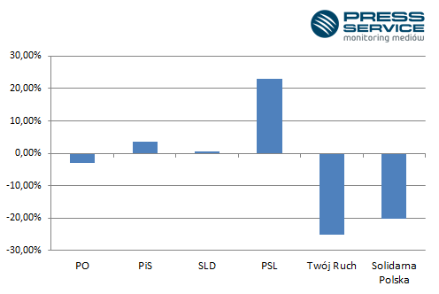
Wykres 1. Procentowa zmiana liczby publikacji na temat partii politycznych w Polsce w listopadzie 2013 względem października 2013

Z kolei PSL zyskało 23 proc., choć spory w tym udział publikacji niekorzystnych dla współrządzących. Największe tytuły prasowe nie omieszkały rozpisywać się na temat dawnego marszałka województwa podkarpackiego Mirosława K. – w przeszłości członka Polskiego Stronnictwa Ludowego. Polityk usłyszał zarzuty m.in. płatnej protekcji i gwałtu. Pojawiły się także takie teksty, jak „Tusk wycina ludzi Pawlaka” czy też na temat niezadowolenia ludowców z traktowania koalicjanta, zwłaszcza przy okazji rekonstrukcji rządu.

Jeśli chodzi o medialność pozostałych partii – na szczycie zestawienia PiS mocno zbliżył się do PO. Podczas gdy opozycja zyskała prawie 4 proc., PO straciła 3 proc. W efekcie różnica pomiędzy dwoma największymi partiami w Polsce zmniejszyła się do 460 publikacji. Na temat PO pojawiło się 3,9 tys. publikacji – natomiast tych dotyczących PiS było 3,5 tys. Trzecie miejsce tradycyjnie zajął Sojusz Lewicy Demokratycznej (1,8 tys.), a za jego plecami znalazło się PSL (1,2 tys.). Ponad dwukrotnie mniej pisało się na temat Twojego Ruchu. Ostatnie miejsce zajęła Solidarna Polska (0,4 tys. materiałów).

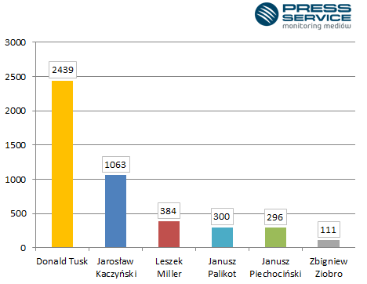

Wykres 2. Liczba przekazów medialnych, w których wystąpili liderzy partii politycznych - listopad 2013 r.

Zupełnie inaczej sytuacja wyglądała wśród przewodniczących partii. Tutaj wprawdzie również liderem spadków był Palikot (aż -49 proc.), ale znajdujący się na czele zestawienia premier znacznie oddalił się od reszty stawki. W związku ze zmianami w rządzie Tusk nie miał sobie równych w trzecim tygodniu listopada. Największa dysproporcja wystąpiła dokładnie 21. dnia miesiąca. Szef Platformy zyskał 11 proc. w stosunku do poprzedniego badania PRESS-SERVICE Monitoring Mediów. Z kolei drugi Kaczyński stracił przeszło 6 proc. Spadki dotyczyły także pozostałych liderów partii parlamentarnych – z wyjątkiem Janusza Piechocińskiego – również często występującego w kontekście zmian w Radzie Ministrów.

Badanie „Scena Polityczna” realizowane jest na podstawie monitoringu 1100 tytułów prasy ogólnopolskiej i regionalnej. Od września 2010 roku „PRESS-SERVICE Monitoring Mediów” co miesiąc publikuje raport zawierający wyniki aktywności prasy w sferze politycznej. Najnowsze wydanie dotyczy materiałów, jakie ukazały się od 1 do 30 listopada 2013 roku.

*„Dziennik Gazeta Prawna”, „Fakt”, „Gazeta Polska Codziennie”, „Gazeta Wyborcza”, „Metro”, „Nasz Dziennik”, „Polska the Times”, „Rzeczpospolita”, „Super Express”

Osoba do kontaktu:
Marcin Gościniak
specjalista ds. marketingu i PR
mobile: +48 691 630 190
tel. +48 61 66 26 005 wew. 128
mgosciniak@psmm.pl
PRESS-SERVICE Monitoring Mediów
60-782 Poznań, ul. Grunwaldzka 19
www.psmm.pl

